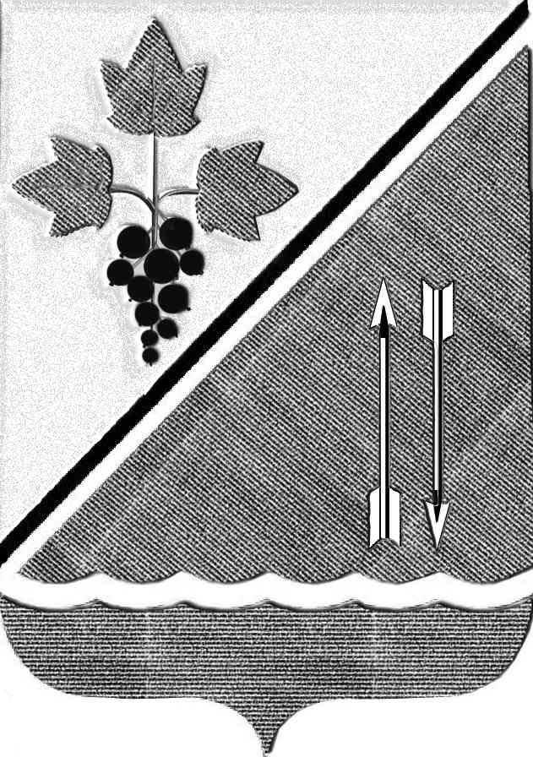  Ревизионная комиссия  Каргатского района  Новосибирской области  632402, г. Каргат, ул. Советская, 122  телефон 23360, факс 23360  от 18.06.2015 № 65 |  | Председателю Совета депутатов Каргатского района  Зубаревой Н.А.

Информационное письмо

Уважаемая Наталья Александровна!

В дополнение к экспертному заключению по итогам внешней проверки годового отчёта об исполнении бюджета муниципального образования Каргатского района за 2014 год направляем Вам информацию (на 2 л. в 25 экз.) о нарушениях, выявленных в рамках контрольного мероприятия по проверке целевого и эффективного использования средств бюджета района, направленных на реализацию муниципальной программы «Охрана окружающей среды Каргатского района Новосибирской области на 2014-2018 годы».
1. В нарушение пункта 27 Порядка принятия решений о разработке муниципальных программ Каргатского района Новосибирской области, их формирования и реализации, утверждённого постановлением администрации Каргатского района Новосибирской области от 10.06.2013 № 483, проект муниципальной программы не был направлен в Ревизионную комиссию на экспертизу.
2. Согласно статье 5 Федерального Закона от 24.04.1995 № 52-ФЗ «О животном мире» задача 4 муниципальной программы «Восстановление и сохранение численности объектов животного мира и среды их обитания» не относится к полномочиям муниципального района, а относится к полномочиям органов государственной власти Российской Федерации; согласно статье 8 указанного Закона органам местного самоуправления могут передаваться отдельные государственные полномочия в области охраны и использования объектов животного мира с передачей необходимых для осуществления указанных полномочий материальных и финансовых средств. Такие полномочия в район переданы не были.
3. Решением Совета депутатов Каргатского района от 20.12.2013 № 355 «О бюджете муниципального образования Каргатского района на 2014 год и плановый период 2015 и 2016 годов» на 2014 год запланированы средства в объёме 856,0 тыс. рублей на реализацию муниципальной программы, в результате внесённых изменений в решение о бюджете утверждённые бюджетные назначения составили 682,6 тыс. рублей, фактически исполнение составило 682,6 тыс. рублей (кассовый расход осуществлялся по КБК 29006037900006000000).
4. В рамках муниципальной программы был приобретён снегоход SKI-DOO SKANDIC WT 600 E-TEC стоимостью 636800,00 рублей, согласно договору безвозмездного пользования движимым имуществом от 01.12.2014 указанный снегоход передан в безвозмездное временное пользование Департаменту по охране животного мира Новосибирской области, тем самым были нарушены:
1) пункт 2 статьи 18 Федерального Закона от 06.10.2003 № 131-ФЗ;
2) пункт 3 статьи 136 Бюджетного кодекса Российской Федерации;
3) пункт 1 статьи 50 Федерального Закона от 06.10.2003 № 131-ФЗ.
5. В рамках муниципальной программы был приобретено 320 литров бензина на сумму 9518,00 рублей для эксплуатации автомобиля УАЗ 396254, принадлежащего Государственному казённому учреждению Новосибирской области «Природоохранная инспекция», на особо охраняемой природной территории регионального значения – государственном природном заказнике «Каргатский», тем самым были нарушены:
1) пункт 2 статьи 18 Федерального Закона от 06.10.2003 № 131-ФЗ;
2) пункт 3 статьи 136 Бюджетного кодекса Российской Федерации.
Ревизионная комиссия отмечает, что, при условии соблюдения администрацией Каргатского района пункта 27 Порядка принятия решений о разработке муниципальных программ Каргатского района Новосибирской области, их формирования и реализации, а именно, предоставления проекта муниципальной программы на экспертизу в Ревизионную комиссию, указанные нарушения использования средств бюджета муниципального района в объёме 646318,00 рублей, могли быть предотвращены на этапе разработки муниципальной программы.
В Акте проверки, направленном в адрес главы администрации Каргатского района 08.06.2015 г. Ревизионная комиссия района рекомендовала провести перепрофилирование либо отчуждение движимого имущества (с последующей реализацией и возвратом средств в доход бюджета Каргатского района.

Председатель Ревизионной комиссии Т.Г. Белоусова

